Министерство образования и науки Нижегородской области
, Государственное бюджетное учреждение дополнительного образования
«Центр развития творчества детей и юношества
Нижегородской области»

УЧЕБНО-исследовательская работа на тему

«Микрофлора грудного молока и детских смесей»

ВЫПОЛНИЛ: ГЕЛЬБЕРТ ИЛЬЯ ЕВГЕНЬЕВИЧ, 15 лет, 9 класс
РУКОВОДИТЕЛЬ: ПЕДАГОГ ГБУДО ЦРТДИЮ НО
СМИРНОВА Е.В.

Город Нижний Новгород, 2023 год
Оглавление

Введение 3
Теоретическая часть 5
1. Грудное молоко 5
2. Микрофлора грудного молока 7
3. Детские молочные смеси 8
4. Микрофлора детской молочной смеси 10
Практическая часть 12
Заключение 20
Список литературы 21

Введение
Все преимущества грудного вскармливания очевидны даже для не посвященных в эту тему людей. Большую роль в этом сыграла социальная реклама, которая влияет на общественную позицию по этому поводу.
Врачи — как гинекологи, так и педиатры — давно и прочно доказали, как важен для ребенка и мамы именно такой способ кормления. К груди новорожденного прикладывают сразу, рекомендовано до 6 месяцев не давать ему ничего, кроме материнского молока, которое содержит все необходимые для полноценного развития и роста витамины.
Аргументы за грудное вскармливание:
- уникальный состав материнского молока, который не может восполнить смесь;
- развитие естественного иммунитета у ребенка;
- благотворное влияние на нервную систему;
- не требует материальных затрат;
- снижение риска возникновения аллергии, кишечных расстройств;
- более быстрое восстановление организма после родов.
Первоначально смеси для искусственного вскармливания применялись только в тех случаях, когда мама не могла кормить грудью по объективным причинам — вирусные заболевания, медикаментозная терапия, тяжелая послеродовая депрессия, сердечная или почечная недостаточность, отсутствие молока и т.д.
Недостатки искусственного вскармливания:
- состав — безусловно, он не сравнится с материнским молоком. Однако сегодня производители предлагают очень качественные смеси, по многим показателям практически приближенные к натуральному молоку;
- цена — чем лучше смесь, тем она дороже;
- непредсказуемая реакция организма малыша — не факт, что даже самая качественная и грамотно подобранная смесь подойдет вашему ребенку сразу и безоговорочно: может возникнуть аллергия, проблемы с кишечником, колики и т. д.;
- приготовление, оно требует стерилизации бутылочек, времени для разведение смеси правильной концентрации.
В педиатрии существует еще так называемое смешанное кормление — когда ребенок на грудном вскармливании имеет недостаточную массу тела, доктор может назначить ему смеси.
Каждая женщина решает самостоятельно, что лучше для нее и ее ребенка — грудное или искусственное вскармливание. Для женщины могут быть не всегда очевидны преимущества грудного молока, а также не ясны аргументы, по которым следует отказаться от него. Мы также полагаем, что нет смысла голословно что-то отвергать без детальной проверки. Если с составом все довольно прозрачно: его можно просто прочесть на упаковки смеси, то не всегда ясно, какие микроорганизмы содержит смесь, а также, что может быть обнаружено в грудном молоке.
Любая мама после рождения своего ребенка серьезно задумывается о его правильном питании. Но она может даже не подозревать, что микрофлора грудного молока может быть опасна для ребенка, например, при наличии в ее составе патогенных стрептококков или грибов рода Кандида. Это определило цель и задачи моего исследования.
Основная цель – сравнить микрофлору грудного молока и смесей.
Задачи:
1.Произвести бактериологический посев проб грудного молока и детских смесей.
2.Оценить результаты посева на среды.
3.Сделать выводы по полученным результатам.
Гипотеза исследования – микрофлора грудного молока оптимальнее для здоровья ребенка, чем микрофлора смеси.
Для полноты исследования были взяты образцы грудного молока разных женщин, родивших своих детей с 2020 по 2022 год. Все образцы были заморожены в соответствии с требованиями, предъявляемыми к хранению подобных продуктов.
В июне 2023 года образцы были разморожены и изучены. Сухие смеси для искусственного питания (Нутрилон Пепти Гастро и Малышка 3) разводились на месте и так же подверглись детальному изучению.

Теоретическая часть

1. Грудное молоко
Состав грудного молока:
- Грудное молоко на 87% состоит из воды. Она биологически активна и легко усваивается, поэтому малыша не нужно специально допаивать.
- Углеводы в грудном молоке представлены лактозой, или молочным сахаром, их доля – 7%. Под их воздействием хорошо усваиваются железо и кальций, формируется центральная нервная система.
- Жиры - 4%. Это строительный материал, способствующий формированию мембран всех клеток, сетчатки глаза. Чтобы незрелый организм малыша легче усваивал жиры, в грудном молоке вырабатывается специальный фермент – липаза. Наибольшая концентрация жиров присутствует в том молоке, которое ребенок высасывает под конец кормления. Поэтому важно не отнимать малыша от груди раньше времени.
- Белки. Компонент грудного молока составляет всего 1%. И чем молоко мамы более зрелое, тем меньше там белка. Будь его больше, он бы перегружал малышу почки и мог нарушить процесс пищеварения.
- Витамины и микроэлементы – менее 1%. Несмотря на небольшое количество, все питательные вещества грудного молока легко усваиваются организмом малыша. Так, например, железо всасывается до 70%, поэтому дети, находящиеся на грудном вскармливании, реже страдают анемией. Помимо железа, в молоке мамы в достаточном количестве имеются кальций, калий, натрий, цинк, фосфор, магний. Также в состав грудного молока входят гормоны, а также антитела - вещества, помогающие бороться с инфекциями и несущие уникальную информацию о материнском опыте.
При исследовании грудного молока выявлено, что концентрация кальция и фосфора в нем ниже, чем в смесях, но усваиваются они гораздо лучше. Поэтому дети на естественном вскармливании гораздо реже болеют рахитом. А вот таурина, необходимого для формирования тканей головного мозга, наоборот, в грудном молоке содержится больше, чем в смесях, так же как и некоторых витаминов, например витаминов D и E.
В нелактирующей молочной железе взрослой женщины имеются протоки, но секреторной ткани мало. Во время беременности секреторная ткань разрастается: под воздействием эстрогена и прогестерона протоки ветвятся и на их концах образуются альвеолы. Стенки альвеол состоят из секреторных эпителиальных клеток — лактоцитов и окружающего их слоя миоэпителиальных клеток.
С середины беременности лактоциты производят молозиво. С этого же времени грудь готова вырабатывать молоко, но этому препятствует высокий уровень плацентарных гормонов, в частности прогестерона. После рождения плаценты запускаются процессы, благодаря которым через несколько десятков часов после родов на смену молозиву приходит молоко.
Грудное молоко вырабатывается лактоцитами под воздействием гормона пролактина. Уровень пролактина повышается после кормления грудью, таким образом стимулируя выработку молока для следующего кормления.
Молоко выделяется из альвеол под воздействием гормона окситоцина. Сосание ребёнка приводит к рефлекторному выделению окситоцина гипофизом и повышению уровня этого гормона в крови матери. Окситоцин вызывает сокращение миоэпителиальных клеток, которые и выжимают молоко в протоки. В это же время, благодаря сокращению миоэпителиальных клеток, окружающих протоки, диаметр протоков увеличивается приблизительно вдвое. Молоко начинает вытекать по направлению к соску, в это время сосание ребёнка становится медленным (приблизительно одно сосательное движение в секунду) и глубоким, может быть слышно, как ребёнок глотает молоко.
Окситоциновый рефлекс может срабатывать несколько раз за кормление. Мать может ощущать срабатывание окситоцинового рефлекса как покалывание, распирание в груди (т.н. «прилив»), может отмечать усиление жажды, замечать, как молоко начинает капать из груди. Не все женщины ощущают срабатывание окситоцинового рефлекса, часть может заметить только изменение характера сосания ребёнка.
Выработка молока, кроме уровня пролактина, контролируется в самой груди по принципу обратной связи через вещество, названное «фактор, ингибирующий лактацию» (FIL), или «ингибитор». Это полипептид, содержащийся в самом грудном молоке, который угнетает выработку молока. Чем дольше молоко не удаляется из груди, тем сильнее эффект ингибитора, тем медленнее вырабатывается новое молоко. В процессе кормления или сцеживания ингибитор вместе с молоком удаляется из груди, поэтому скорость выработки молока возрастает. Этот механизм защищает грудь от переполнения и позволяет ребёнку регулировать количество молока у матери (если ребёнку требуется больше молока, он сосёт чаще и дольше, молоко с ингибитором постоянно удаляется, и скорость выработки молока остаётся высокой, таким образом, за сутки ребёнок получает больше молока).
Механизм регуляции выработки молока через ингибитор выходит на первый план через несколько недель после рождения ребёнка. В это время пролактин, хотя и необходим для выработки молока, не влияет на его количество. Из-за того, что скорость синтеза регулируется в каждой груди локально и независимо от другой груди, возможно остановить выработку молока только в одной груди и продолжать кормить второй.
Согласно рекомендациям Всемирной организации здравоохранения оптимальным является исключительно грудное вскармливание на протяжении первых 6 месяцев жизни младенца. Также грудное молоко может обеспечивать приблизительно половину потребностей младенца в возрасте 6—12 месяцев, и около трети потребностей — в возрасте 12—23 месяцев. ВОЗ рекомендует продолжать грудное вскармливание до достижения двухлетнего возраста или больше, но с введением прикорма, начиная с 6 месяцев.
В целях поддержания исключительно грудного вскармливания в течение первых шести месяцев жизни ВОЗ и ЮНИСЕФ рекомендуют:
- проводить первое грудное вскармливание в течение первого часа жизни;
- проводить исключительное грудное вскармливание, не давая ничего, кроме грудного молока, — никакой другой пищи или питья, в том числе воды;
- проводить грудное вскармливание по требованию, в том числе ночью;
- не использовать бутылочек, сосок и пустышек.
Есть данные о том, что вскармливание грудным молоком помогает защищать младенца от острых и хронических инфекций. В нём содержится набор веществ, влияющих на работу иммунной системы, обладающих антибактериальными свойствами, регулирующих работу кишечника и помогающих конкурировать с бактериями за усваивание питательных веществ.
Метаанализ 20 исследований также выявил благотворное влияние на умственное развитие малыша. Дети, находившиеся на грудном вскармливании, опережали по умственным способностям детей, которых кормили детскими питательными смесями, даже после поправки на социально-экономический статус и уровень образования матери.
В начале XXI в. из грудного молока выделены живые молочнокислые бактерии. Два исследования, опубликованные в 2003 г., положили начало новой эре изучения грудного молока, приблизив нас к пониманию механизмов его иммунной защиты и метаболического программирования.
Команды ученых во главе с M.P. Heikkila и R. Martín не только выделили живые колонии лакто- и бифидобактерий (Lactobacillus, Lactococcus, Leuconostoc, Bifidobacterium, Streptococcus, Enterococcus, Staphylococcus), но и предложили гипотезу о происхождении бактерий в грудном молоке. Они описали преобладающие роды, показали эффективность лактобактерий против патогенного Staphylococcus aureus.

2. Микрофлора грудного молока
Считалось, что грудное молоко не содержит бактерий примерно до начала 2000-х годов, когда молочнокислые бактерии были впервые описаны в грудном молоке, гигиенически собранном у здоровых женщин.
Несколько исследований показали, что при грудном вскармливании происходит передача штаммов бактерий, принадлежащих, по крайней мере, к родам Lactobacillus, , Enterococcus и Bifidobacterium, от матери ребенку, что объясняет тесную взаимосвязь бактериального состава кишечной микробиоты младенцев, находящихся на грудном вскармливании, с бактериальным составом, содержащимся в грудном молоке их соответствующих матерей.
Исследования также показали, что существуют сходства между грудным молоком и микробной флорой кишечника младенцев, что позволяет предположить, что воздействие пищевых продуктов, таких как пробиотики грудного молока, может вносить вклад в поддержку кишечной микробиоты младенцев и развитие иммунитета.
Считается, что грудное вскармливание является важным фактором формирования кишечного микробиома младенца. Микробиом кишечника детей, находящихся на грудном вскармливании, менее разнообразен, содержит большее количество видов Bifidobacterium и Lactobacillus и меньше потенциальных патогенных таксонов, чем микробиом кишечника детей, находящихся на искусственном вскармливании. Бактерии человеческого молока могут снизить риск заражения у детей, находящихся на грудном вскармливании, путем конкурентного исключения вредных бактерий и выработки антимикробных соединений, которые уничтожают патогенные штаммы. Определенные лактобациллы и бифидобактерии, рост которых стимулируется ГМО, способствуют здоровому метаболическому и иммунному функционированию в кишечнике младенца.
Последние исследования также показали, что в составе микробиоты могут присутствовать в норме бактерии рода Staphylococcus и Streptococcus, однако по культуральным и биохимическим свойствам они ближе молочнокислым бактериям. В частности, к таким бактериям относятся Streptococcus lactarius, недавно открытый вид. Могут встречаться в грудном молоке обычные представители стафилококков, живущих на коже - S. aureus, S. epidermidis, S. hominis.
Но некоторые микроорганизмы грудного могут быть опасны для новорожденного ребенка. Так, некоторые патогенные стрептококки, в частности, стрептококки группы В, могут вызывать серию серьезных заболеваний вплоть до летального исхода. Оленев А.С. в прошлогодней статье показал с соавторами, что данные микроорганизмы обнаруживаются в желудочно-кишечном тракте женщин, родовых путях и в грудном молоке.
Другой инфекцией, которая может возникнуть у новорожденного ребенка от грудного молока, является кандидоз. Его причиной являются микроскопические грибки Candida Albicans, которые могут обнаруживаться в грудном молоке и на коже кормящей женщины. Кандидоз опасен для новорожденных, может принимать инвазивный характер, поражая разнообразные органы и ткани.

3. Детские молочные смеси
Все мамы понимают, что только мамино молоко даст малышу все необходимые, для правильного развития, вещества. Но есть ситуации, при которых приходится перейти на кормление малыша молочной смесью. Существует несколько причин, заставляющих отказаться от грудного вскармливания:
- Отсутствие или недостаточное количество молока;
- Прием мамой лекарственных препаратов;
- Проблемы у малыша с обменом веществ;
- Употребление мамой наркотиков или алкоголя;
- Нежелание портить форму груди.
Конечно, это не все причины, по которым мамочки отказываются от грудного вскармливания, список можно продолжить, были перечислены только самые распространенные.
При подборе подходящей смеси ориентируются на:
- Возраст ребенка;
- Динамику прибавления веса;
- Аппетит малютки;
- Микрофлору кишечного тракта;
- Наличие нарушения пищеварения;
- Аллергические реакции.
Детские смеси делятся на категории:
- По возрасту;
- Специализации;
- Консистенции;
- Составу.
Возраст
- Смесь с маркировкой (0) предназначена для новорожденных, недоношенных малышей, или тех, у кого недостаточный вес;
- Маркировка (1) означает, что смесь подходит деткам с рождения до полугода;
- Маркировка (2) означает, что это питание для детей до 1 годика;
- Маркировка (3 или 4) говорит о том, что питание подходит детям от 1 года и старше.
В ряде случаев (при особых потребностях малыша или склонности к аллергии) стандартная молочная смесь может новорожденному не подойти. В такой ситуации необходимо обратить внимание на следующие виды молочных смесей:
- Смесь для недоношенных детей (в ее составе больше белков, витаминов и протеина). Упаковка маркируется цифрой (0) или приставкой (ПРЕ);
- Смеси с бифидобактериями назначаются грудничкам, страдающим от любых проблем с пищеварительным трактом;
- Смеси гипоаллергенные предназначены только деткам, страдающим аллергией на белок, присутствующий в коровьем молоке;
- Смеси с повышенным содержанием железа (только для детей с анемией и старше 4 месяцев);
- Соевые (безлактозные) смеси разработаны для грудничков, которым противопоказаны даже гипоаллергенные смеси из-за тяжелой формы аллергии на питание;
- Антирефлюксные смеси предназначены для младенцев обильно и часто срыгивающих питание.
В этой категории существуют следующие виды молочной смеси:
- Сухая (порошкообразная смесь, продающаяся в упаковках и разводящаяся кипяченой водой);
- Жидкая (такая смесь выпускается в тетрапакетах и полностью готова к употреблению.
В зависимости содержания в питании коровьего молока молочные смеси бывают:
- Адаптированными - это смеси, чей состав максимально приближается к составу материнского грудного молока (для малюток с непереносимостью коровьего белка, выпускается питание на основе козьего молока);
- Адаптированные частично (то есть такое питание только напоминает грудное молоко, но в нем присутствует сахароза и улучшенный минерально-жировой состав);
- Неадаптированные смеси, изготовленные из сухого цельного коровьего молока, с крахмалом и сахарозой (эти смеси пригодны для употребления детям с 6-ти месяцев).
Среднестатистическая молочная смесь состоит из следующих компонентов:
- Белка молочной сыворотки или казеина (белка козьего молока);
- Таурин-аминокислоты (необходимой для нормального развития зрительной функции);
- Лактозы (способствует нормальному пищеварению и создает здоровую микрофлору кишечника);
- Пробиотиков (помогают расти здоровой микрофлоре кишечного тракта);
- Крахмала и камеди (для сгущения содержимого желудка малыша);
- Витаминов и минералов, необходимых для нормального развития ребенка (селена, цинка, йода, кальция и других);
- Кислоты - декстинмальтозы, необходимой для полноценного развития головного мозга.

4. Микрофлора детской молочной смеси
Классическая стандартная детская молочная смесь не содержит пробиотики - живые микроорганизмы, приносящие пользу организму-хозяину при введении в него в адекватных количествах. Пробиотики, добавленные в детские смеси имеют доказанные положительные эффекты:
- Утилизируют непереваренные компоненты пищи;
- Участвуют в синтезе витаминов группы B, витамина K, обмене витаминов C и D;
- Способствуют выработке антител (через взаимодействие с клетками иммунной системы);
- Повышают защитные свойства слизистой оболочки кишечника
- Подавляют рост патогенной микробиоты;
- Способствуют выработке секреторного иммуноглобулина IgA
- Стимулируют развитие T-клеточного иммунитета, влияют на образование цитокинов.
На сегодня Bifidobacterium lactis (B. lactis)/BB12 наиболее изученный в мире пробиотический штамм, который добавляется в детские смеси и используется в качестве пробиотической добавки к пище и лечебного препарата.

Практическая часть

Взятые пробы хранились в пластиковых стерильных контейнерах для сбора биоматериала в течение месяца в морозильнике. Пробы были пронумерованы от 1 до 4. Потом мы начали готовить среды для посева. Для этого были взяты 20 чашек Петри, доведенных до состояния стерильности с помощью автоклава в режиме Universal B cycle (134°C, три процесса вакуумирования, 4 минуты стерилизации).
Дальше пробы были разморожены, для чего мы переместили их из морозильника в холодильник, а также была начата подготовка питательных сред. Также были взяты пробы смесей (проба-5 смесь Малютка 3, проба 6-смесь Нутрилон Пепти Гастро).
Все матери, на протяжении беременности и в послеродовой период проходили медицинское обследование и сдавали необходимые анализы (анализ крови на групповую принадлежность и резус-фактор,общий анализ мочи, коагулограмма (оценка свёртывающей системы крови),биохимический анализ крови, ЭКГ (электрокардиография),тесты на ВИЧ, сифилис, гепатиты В и С, определение в крови глюкозы, КТГ (кардиотокография).

Для исследования проб молока и смесей были взяты следующие среды: среда Эндо, Кандида, Аерса Джонсона, Бифидо. После приготовления, эти среды были разлиты по 20 мл в 16 чашек Петри для изучения проб молока, и в 4 чашки, поделенные пополам, для изучения смесей.

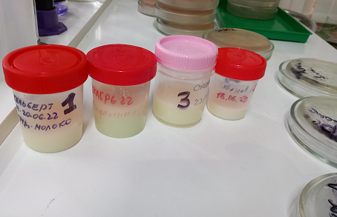
Рисунок 1 – Подготовка проб грудного молока для бактериологического посева
После застывания сред во всех чашках, был произведен бактериологический посев с помощью петли на среды в условиях асептики рядом со спиртовкой.
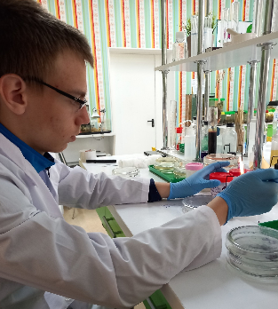

Рисунок 2 – Произведение бактериологического посева
В последующем чашки Петри были помещены в термостат при температуре 37°С на срок в 48 часов, но на среде Кандида результаты оказались неочевидными, поэтому было принято решение оставить чашки с этой средой еще на сутки. Спустя 24 часа результат среды Кандида не изменился, и был принят как отрицательный. Потом следовала оценка результатов посева (приведены в таблице 1).

Таблица 1. Результаты бактериологического посева на среду Эндо
Результаты среды Эндо
№Пробы | Фото | Описание колоний
1 | 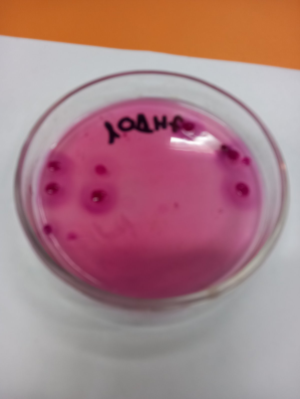 | 8 средних 1 маленькая
2 | 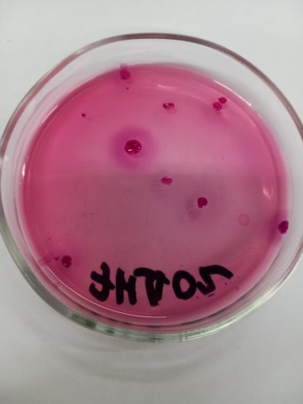 | 1 большая 9 маленьких колоний
3 | 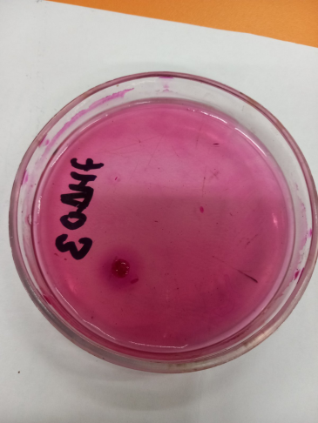 | 1 большая колония
4 | 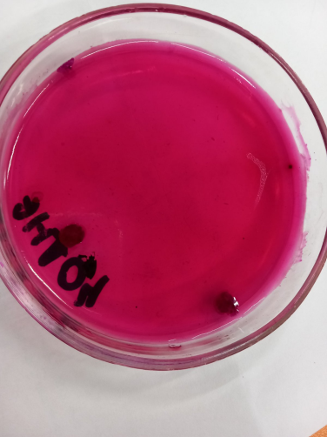 | 2 средних 2 маленьких
5/6 | 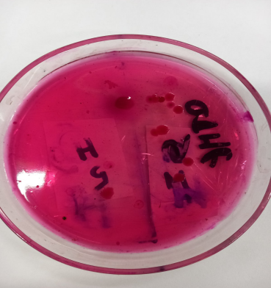 | Проба 5  1 большая колония, 1 - маленькая.
5/6 |  | Проба 6  10 средних колоний.
Итоги по результатам на среде Эндо:
  - На пробе 5 зарастание меньше, чем на пробе 6, что говорит о меньшем содержании энтеробактерий в смеси Малютка по сравнению с Нутрилоном.
  - На пробах 1 и 2 зарастание больше относительно проб 3 и 4.
Среда Эндо является специфичной для энтеробактерий. На ней могут расти микроорганизмы, способные перерабатывать лактозу, их наличие в грудном молоке и смесей является нормой, поскольку именно эти бактерии должны заселить желудочно-кишечный тракт новорожденного, чтобы облегчить усвоение лактозы молока.
Приведем результаты бактериологического посева на среду Бифидо в таблице 2.

Таблица 2. Результаты бактериологического посева на среду Бифидум

№ Пробы | Фото | Описание колонии
1 | 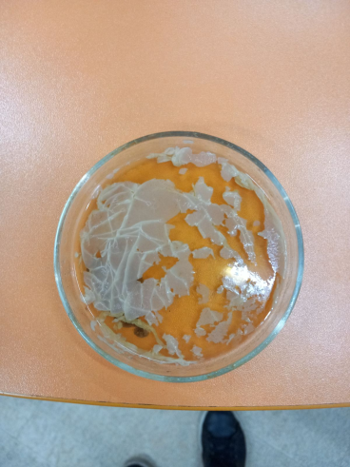 | Многочисленные пленкоообразные колонии
2 | 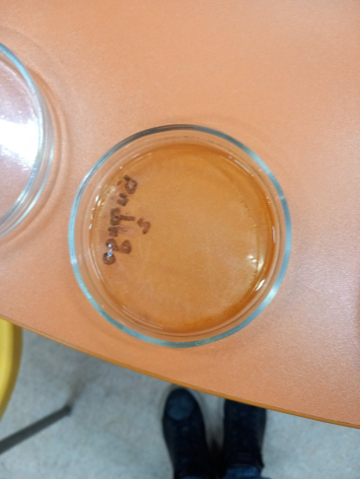 | Чистая
3 | 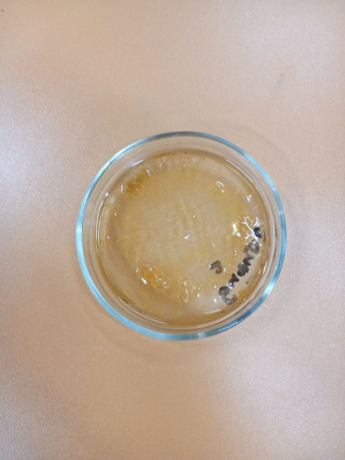 | Чистая
4 | 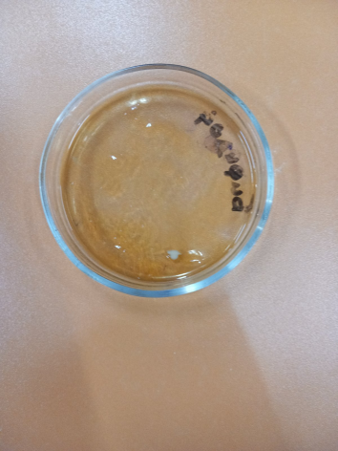 | 1 колония
5/6 | 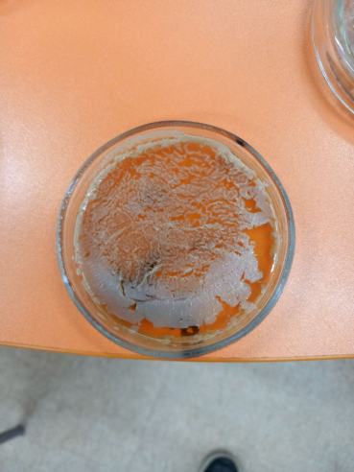 | Сплошной газон в обоих секторах.
Итог по результатам на среде Бифидум:
  - Обе смеси имеют большое количество бифидобактерий.
  - Самое высокое содержание бифидобактерий в пробе 1, в остальных их содержание крайне мало или отсутствует.
Среда Бифидум является дифференциальной для выделения бифидобактерий. Данные бактерии в ЖКТ взрослого здорового человека должны превалировать над другими видами. Но и в кишечнике ребенка грудного возраста они должны составлять до 80-90%, они способствует перевариванию и усвоению углеводов. В ЖКТ они попадают с грудным молоком, необходимо, чтобы к переходу к прикорму их должно быть достаточно, чтобы ребенок не имел проблем с пищеварением. Однако в 3 из 4 проб грудного молока они отсутствуют, что дает возможность предположить у детей, находящихся исключительно на грудном вскармливании, могут быть проблемы с пищеварением.
Приведем результаты бактериологического посева на среду агар Айерса и Джонсона в таблице 3.

Таблица 3. Результаты бактериологического посева на среду агар Айерса и Джонсона

№ Пробы | Фото | Описание колоний
1 | 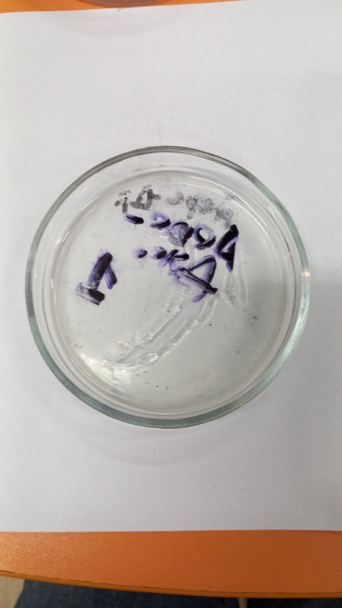 | чистая проба
2 | 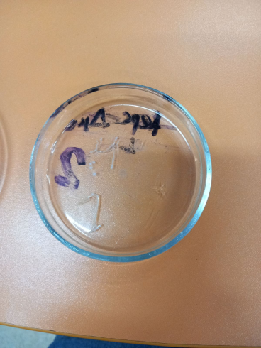 | 4 округлых колонии, 2 нитевидных
3 | 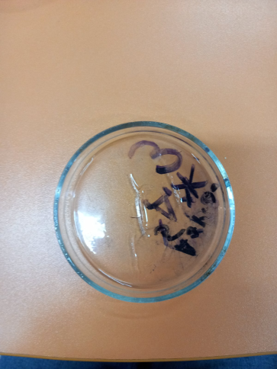 | Чистая
4 | 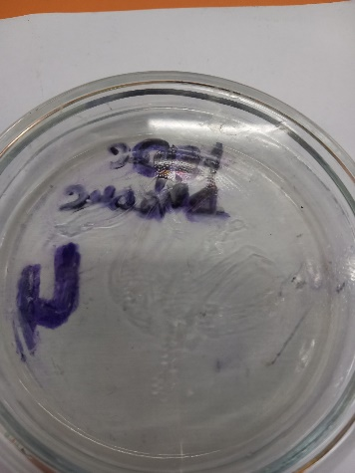 | Чистая
5/6 | 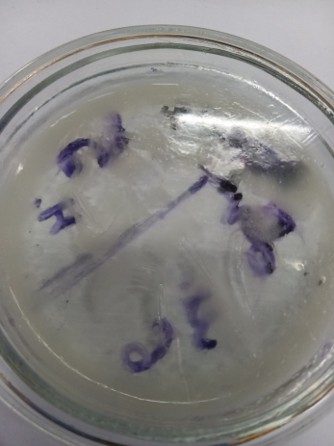 | много соединённых колоний
Итог по результатам среды Айерса и Джонсона:
- В пробах 1, 3, 4 ничего замечено не было, а вот в пробе 2 есть колонии, это может свидетельствовать об инсеминации стрептококком.
- В смесях много колоний.
Такая ситуация, на наш взгляд, не являются благоприятной, поскольку выбранная среда является специфичной именно для патогенной стрептококков, и используется для их длительного хранения.
Приведем результаты бактериологического посева на среду агар HiCrome Candida Agar в таблице 4.

Таблица 4. Результаты бактериологического посева на среду агар HiCrome Candida Agar

№ Пробы | Фото | Описание колоний
1 | 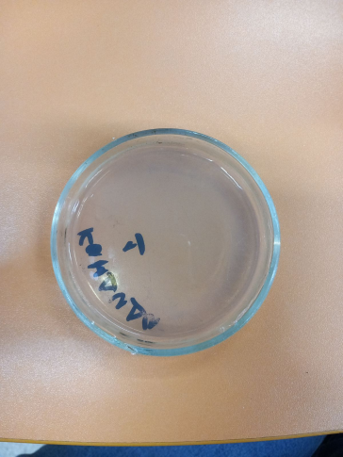 | Чистая
2 | 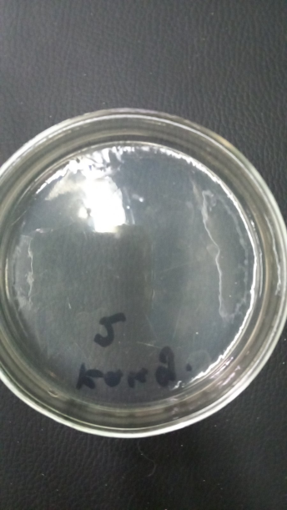 | Чистая
3 | 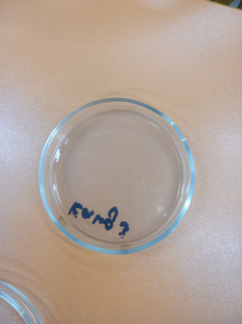 | Чистая
4 | 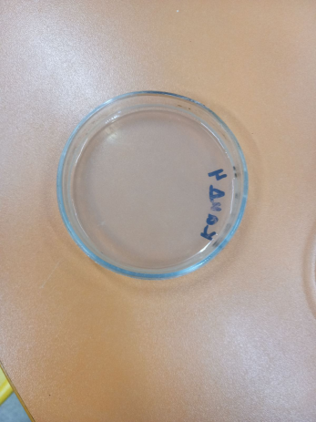 | Чистая
5/6 | 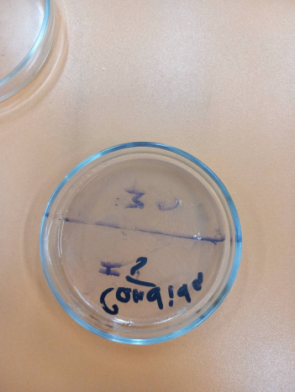 | Чистая
Итог по результатам среды Кандида:
1.Ни на одной из чашек ничего не выросло, это означает отсутствие грибка кандида альбиканс.

Заключение

Грудное молоко и смеси является для новорожденного ребенка основным источником микроорганизмов, которые колонизируют его желудочно-кишечный тракт. Симбионтная микрофлора кишечника не только помогает в переваривании и усвоении углеводов и витаминов, но и создает защитный барьер, не допуская на слизистую кишечника других, болезнетворных организмов. Также они постоянно стимулируют местный иммунитет, повышая защитные силы организма перед инфекцией. Именно поэтому так важно исследовать микрофлору первых получаемых ребенком продуктов питания.
В ходе своей работы мы решили поставленные нами задачи:
- Был произведен бактериологический посев на среды. Были выбраны 4 среды, исходя из того, согласно литературным данным, какие микроорганизмы встречаются в молоке.
- Была произведена оценка результатов посева.
- Был сделан общий вывод по исследованию: Тревожными результатами оказались: наличие стрептококков в пробах и отсутствие в 3 пробах из 4 грудного молока бифидобактерий.
Таким образом, гипотеза исследования – микрофлора грудного молока оптимальнее для здоровья ребенка, чем микрофлора смеси, была частично опровергнута. В 75 % случаев в грудном молоке отсутствуют бифидобактерии.

Список литературы

- Домотенко Л.В., Шепелин А.П. Бифидум-среда для выделения и культивирования бифидобактерий // Инфекция и иммунитет, 2017. - № 3. – С. 279-283.
- Клинические рекомендации: Инвазивный кандидоз у новорожденных, 2017.
- Оленев А.С., Коноплянников А.Г., Сонголова Е.Н., Стецюк О.В. Колонизация беременных стрептококком группы В: современное представление проблемы // Акушерство, Гинекология и Репродукция, 2022. - Том 16. - No 2. – С. 102-117.
- Практика вскармливания детей первого года жизни: метод. рекомендации/Юрьев В.В., Алешина Е.И; СПбГПМА.- СПб., 2006 – 76 с.
- Родригеc Х. М. Микробиота женского молока // First year of life, 2016. - №4. – С. 34-40.
- Руководство по детскому питанию / Под ред. В.А. Тутельяна, И.Я.Коня.- М.: Медицинское информационное агентство, 2004.- 662 с.
- Микробиота грудного молока (представление, источники, роль бактерий для ребенка и матери) И.Н. Захарова, https://orcid.org/0000-0003-4200-4598, kafedra25@yandex.ru А.Е. Кучина∗, https://orcid.org/0000-0002-8998-264X, kuchina_doc@mail.ru Российская медицинская академия непрерывного профессионального образования; 125993, Россия, Москва, ул. Баррикадная, д. 2/1, стр. 1

